Sjabloon

Functioneel ontwerp

Applicatie- en mediaontwikkelaar

Naam: Armand

Leerlingnummer: 517226

Datum: 10-03-2017

Versie: 1.0

Naam:

Leerlingnummer:

Datum:

Versie:

Sjabloon Functioneel ontwerp

Inhoudsopgave

1. Inleiding………………………………………………………………………………………………………………………………… 3
2. Functionaliteiten…………………………………………………………………………………………………………………… 3
3. Gebruikersschermen……………………………………………………………………………………………………………… 3
4. Navigatiestructuur………………………………………………………………………………………………………………… 3
5. Formulierontwerp…………………………………………………………………………………………………………………. 3
6. Uitvoerontwerp…………………………………………………………………………………………………………………….. 3

Sjabloon Functioneel ontwerp

# Inleiding

In dit ontwerp geef je een overzicht van de functionaliteiten waar de applicatie aan moet voldoen. In de inleiding geef je aan waar het ontwerp over gaat.

# Functionaliteiten

* Configuratie registratie.
* Configuratie bij te houden gegevens.
  + Configuratie naam
  + Besturing systeem
  + Type pc laptop of desktop
  + Pc model
  + Pc merk
  + Processor
  + Werkgeheugen
  + Videokaart
  + Harddrive
  + PSU
  + Bouwjaar pc
  + Licenties
* Het is belangrijk bij het bijhouden van de Configuraties dat dit accuraat gebeurd daarom wordt dit de administrators taak omdat hun ook de mogelijke gevolgen dragen van foutieve registraties.

# Gebruikersschermen

Geef in een of meer schetsen aan hoe de applicatie eruit gaat zien.

In de schets(en) moeten de onderstaande punten duidelijk naar voren komen:

1. Lay-out van de applicatie
   * plaats menu
   * plaats content
   * plaats titel
   * plaats logo
   * enzovoort
2. Opmaak van de applicatie
   * kleurgebruik
   * lettertype
   * enzovoort
3. Bediening van de applicatie (indien van toepassing)
4. 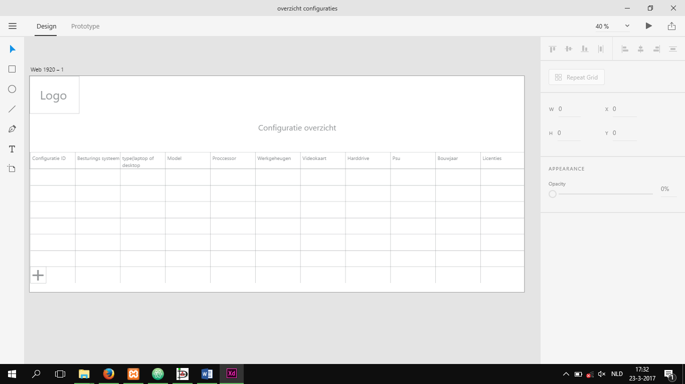

# Navigatiestructuur

Geef aan hoe je binnen de applicatie kunt navigeren.

Geef (in hoofdlijnen) aan welke schermen en vensters er zijn en hoe deze in relatie tot elkaar staan.

# Formulierontwerp

Geef, indien van toepassing, per formulier aan welke gegevens gebruikt worden.

Laat in een of meerdere schetsen zien hoe de gegevens worden weergegeven.

# Uitvoerontwerp

Beschrijf hoe de uitvoer/output van de applicatie is. Denk aan rapportages, overzichten, geluid en dergelijke.